Cycle 4 | Thème 3: la modélisation et la simulation des objets et systèmes techniques. | Séquence : 5
Niveau : 5° | Appliquer les principes élémentaires de l’algorithmique et du codage à la résolution d’un problème simple. | Synthèse
Niveau : 5° | Écrire un programme dans lequel des actions sont déclenchées par des événements extérieurs. | Synthèse
Niveau : 5° | Imaginer des solutions pour produire des objets et des éléments de programmes informatiques en réponse au besoin. | Synthèse

Algorithme/algorigramme: séquences d’instructions

Un algorithme est une suite d'instructions précises et structurées qui décrit la manière dont on résout un problème.
Il peut être fait à la main ou à l’aide d’un logiciel dans un langage compréhensible par tous. Il sert préparer l’écriture d’un programme informatique
Cette description peut être textuelle (si, alors, sinon, tant que …) ou graphique (appelé également organigramme ou logigramme).
Dans ce cas des normes d'écritures sont à respecter en utilisant des cases universelles


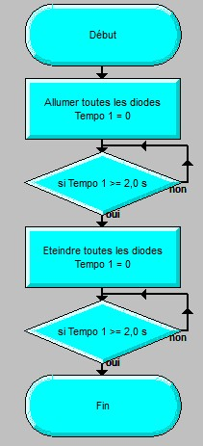
Exemple d’un organigramme réalisé sous Maq+
pour faire clignoter des lampes :
(programme qui ne se réalise qu’UNE SEULE FOIS)

Programme : séquences d’instructions

Un programme informatique est une suite d'instructions déterminées par l'Informaticien pour répondre à un problème (jeux, application, système réel, …).
Un programme est écrit à l’aide d’un langage de programmation.
On distingue :
- Les langages de programmation graphique qui reposent sur l’assemblage de blocs
- Les langages de programmation textuelles qui reposent sur l‘écriture de commandes spécifiques (lignes de codes

Exemple d’un programme
en lignes de codes
Exemple d’un programme réalisé sous scratch(assemblage de blocs)
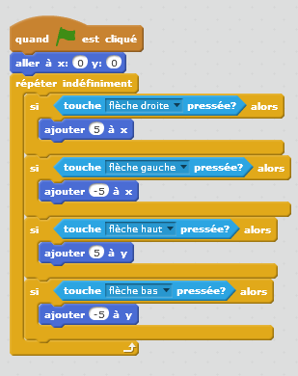
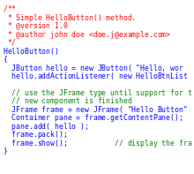

Suite d’évènements

Une suite d’évènements permet de déclencher une séquence d’instructions (script). On distingue différents types d’évènements (un clic, un appui sur une touche, l’envoie ou la réception d’un message…..)

Le programme est mis au point, testé puis corrigé avant d'être mémorisé puis traité par un microcontrôleur (ou un microprocesseur).
Le code sera ensuite traduit en langage compréhensible par le microprocesseur sous forme de « 0 » et « 1 » : le code binaire.
C'est dans le bloc Traiter de la chaîne d'information que les informations sont traitées en fonction des instructions du programme. Le programme étant enregistré dans le microcontrôleur.

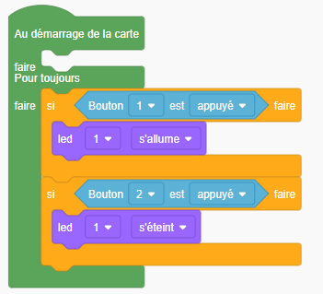
Détection/Acquérir
Détection/Acquérir
Action/Communiquer
Action/Communiquer
Boucles :
Lorsque des instructions sont répétées, on utilise des boucles pour optimiser le programme. S’il n’y a pas de boucles le programme ne se fera qu’une seule fois.
Exemples de boucles :
Répéter indéfiniment, Répéter x fois, Répéter jusqu’à ...

Exemple de boucles réalisées avec la plaquette de câblage Thingz :
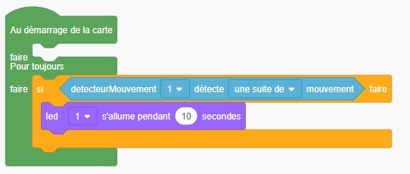
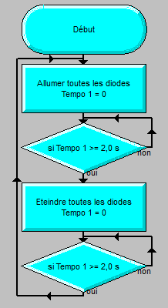
Exemple de boucles réalisées avec Maq + :
Boucles

